温馨提示：
此套题为Word版，请按住Ctrl,滑动鼠标滚轴，调节合适的观看比例，答案解析附后。关闭Word文档返回原板块。
课堂检测·素养达标
1.下列地区中属人口稠密区的是 ( )
A.澳大利亚 B.东亚
C.北非 D.东欧
【解析】选B。东亚发展历史悠久,自然条件较好,人口稠密。
2.有关世界人口分布的叙述,正确的是 ( )
A.世界人口密集地区都在发展中国家
B.世界人口密度最大的洲是非洲
C.世界上的平原都是人口稠密地区
D.亚洲人口最多,占世界人口的一半以上
【解析】选D。世界人口密集地区主要有东亚、南亚、欧洲西部、北美东部,既有发达国家,也有发展中国家;非洲气候较为干旱,人口密度低;热带地区气候湿热,平原地区人口相对较少;亚洲人口最多,占世界人口的一半以上。
读某地区人口与海拔相关示意图,回答3、4题。
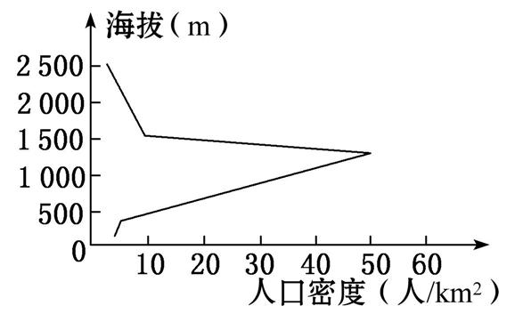
3.图中曲线反映的地区可能是 ( )
A.四川盆地与青藏高原过渡地带
B.恒河平原与喜马拉雅山过渡地带
C.亚马孙平原与巴西高原过渡地带
D.刚果盆地与东非高原过渡地带
4.该地区海拔400 m以下地区人口稀少的原因是 ( )
A.气候湿热,不适宜人类居住
B.地势低平,洪涝灾害频发
C.峡谷地带,交通不便
D.气候干燥,水源短缺
【解析】3选D,4选A。第3题,读图可知该地人口主要分布于海拔500～1 500 m,尤以1 000 m人口密度最大,可确定该地在热带地区,排除A选项。B选项人口集中于海拔200 m左右的恒河平原上,不符合。C选项亚马孙平原湿热,人口集中于海拔500～ 1 000 m的巴西高原上,也不符合题意。第4题,该地海拔400 m以下地区,气候湿热,不适宜人类居住。
【新思维·新考向】
5.读以下图表,回答问题。 世纪金榜导学号
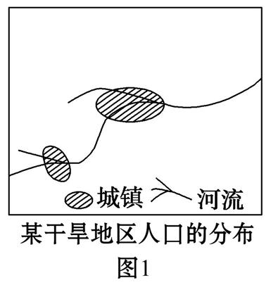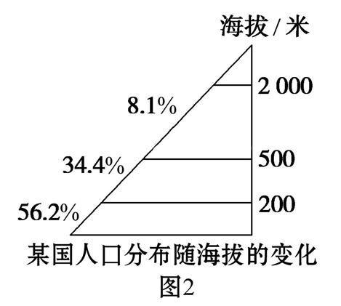
环境温度对人体的影响
不利高温 | 高温 | 舒适 | 低温 | 不利低温
>29 ℃ | >24 ℃ | 18～ 24 ℃ | <18 ℃ | <10 ℃
(1)图1、图2、表中表示的影响人口分布的主要因素分别是 、 和 。
(2)由表可知,世界人口最集中的温度带是 或 。
(3)解释图2人口集中分布在海拔0～ 200米的原因。
【解析】第(1)题,图表分别从河流、地形和气候三个方面反映了自然条件对人口分布的影响。第(2)题,表中人体最适宜的环境温度为18～ 24 ℃,所处温度带应是温带和亚热带。第(3)题,主要从地形、土壤、交通等方面分析。
答案:(1)河流 地形 气候
(2)温带 亚热带
(3)地形平坦,土壤肥沃,交通便利,适合人类的居住。

关闭Word文档返回原板块

